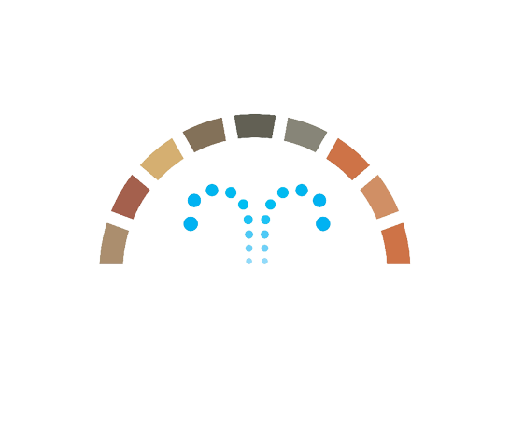
Comune di Nureci
Provincia di Oristano
Relazione paesaggistica semplificata
- Richiedente ⁽¹⁾ ...............................................................................................................................................
persona fisica società impresa ente
- Tipologia dell’opera e/o dell’intervento ⁽²⁾: ....................................................................................................
- Carattere dell’intervento:
temporaneo
permanente
- Destinazione d’uso
residenziale ricettiva/turistica industriale/artigianale agricolo commerciale/direzionale
altro ..............................................
- Contesto paesaggistico dell’intervento e/o dell’opera
centro o nucleo storico area urbana area periurbana insediamento rurale (sparso e nucleo)
area agricola area naturale area boscata ambito fluviale ambito lacustre
- Morfologia del contesto paesaggistico
pianura versante crinale (collinare/montano) piana valliva (montana/collinare)
altopiano/promontorio costa (bassa/alta) altro ......................................................
- Ubicazione dell’opera e/o dell’intervento
- Estratto cartografico CATASTO/CTR/IGM/ORTOFOTO
L’edificio o area di intervento deve apposito segno grafico o coloritura;
- Estratto cartografico degli strumenti della pianificazione urbanistica comunale e relative norme;
- Estratto cartografico degli strumenti della pianificazione paesaggistica e relative norme. ⁽³⁾
- Documentazione fotografica dello stato attuale
Le riprese fotografiche devono permettere una vista di dettaglio dell’area di intervento e una vista panoramica del contesto da punti dai quali è possibile cogliere con completezza le fisionomie fondamentali del contesto paesaggistico, le aree di intervisibilità del sito.
Le riprese fotografiche vanno corredate da brevi note esplicative e da una planimetria in cui siano indicati i punti di ripresa fotografica.
9.a Presenza di immobili ed aree di notevole interesse pubblico (art. 136 – 141 – 157 D. lgs. 42/04)
Tipologia di cui all’art. 136 co. 1:
a) cose immobili b) ville, giardini, parchi c) complessi di cose immobili d) bellezze panoramiche
Estremi del provvedimento di tutela, denominazione e motivazione in esso indicate

9.b Presenza di aree tutelate per legge (art. 142 del D.Lgs. 42/04)
a) territori costieri b) territori contermini ai laghi c) fiumi, torrenti, corsi d’acqua
d) montagne sup. 1200/1600 m e) ghiacciai e circhi glaciali f) parchi e riserve
g) territori coperti da foreste e boschi h) università agrarie e usi civici i) zone umide
l) vulcani m) zone di interesse archeologico
- Descrizione sintetica dello stato attuale dell’immobile o dell’area di intervento ⁽⁴⁾

- Descrizione sintetica dell’intervento e delle caratteristiche dell’opera (dimensioni materiali, colori, finiture, modalità di messa in opera, ecc.) con allegata documentazione di progetto ⁽⁵⁾

- Effetti conseguenti alla realizzazione dell’opera ⁽⁶⁾:

- Eventuali misure di inserimento paesaggistico ⁽⁷⁾

- Indicazioni dei contenuti precettivi della disciplina paesaggistica vigente in riferimento alla tipologia di intervento: conformità con i contenuti della disciplina

Firma del richiedente
.................................................... Firma del progettista dell’intervento
...........................................................................
Note per la compilazione
- La compilazione della scheda è a carico del soggetto che richiede l’autorizzazione paesaggistica
- L’indicazione della tipologia dell’opera deve essere accompagnata dal riferimento preciso alla fattispecie di cui all’Allegato B.
- Lo stralcio deve riportare una rappresentazione significativa della struttura territoriale e dei caratteri paesaggistici;
- La descrizione deve riportare la lettura dei caratteri che effettivamente connotano l’immobile o l’area di intervento e il contesto paesaggistico, (anche con riferimento ai quadri conoscitivi degli strumenti della pianificazione e a quanto indicato dalle specifiche schede di vincolo) il livello di dettaglio dell’analisi deve essere adeguato rispetto ai valori del contesto e della tipologia di intervento.
- La documentazione, in relazione alla tipologia e consistenza dell’intervento, può contenere fotoinserimenti del progetto comprendenti un adeguato intorno dell’area di intervento desunto dal rapporto di intervisibilità esistente, al fine di valutarne il corretto inserimento.
- Tale valutazione si ricava dal confronto fra le caratteristiche dello stato attuale, gli elementi di progetto e gli obiettivi della tutela. Si elencano, a titolo esemplificativo, alcune possibili modificazioni dell’immobile o dell’area tutelata:
- Cromatismi dell’edificio;
- Rapporto vuoto/pieni;
- Sagoma;
- Volume;
- Caratteristiche architettoniche;
- Copertura;
- Pubblici accessi;
- Impermeabilizzazione del terreno;
- movimenti di terreno/sbancamenti;
- realizzazione di infrastrutture accessorie;
- aumento superficie coperta;
- alterazione dello skyline (profilo dell’edificio o profilo dei crinali);
- alterazione percettiva del paesaggio (intrusione o ostruzione visuale);
- interventi su elementi arborei e vegetazione.
- Qualificazione o identificazione degli elementi progettuali finalizzati ad ottenere il migliore inserimento paesaggistico dell’intervento nel contesto in cui questo è realizzato.

